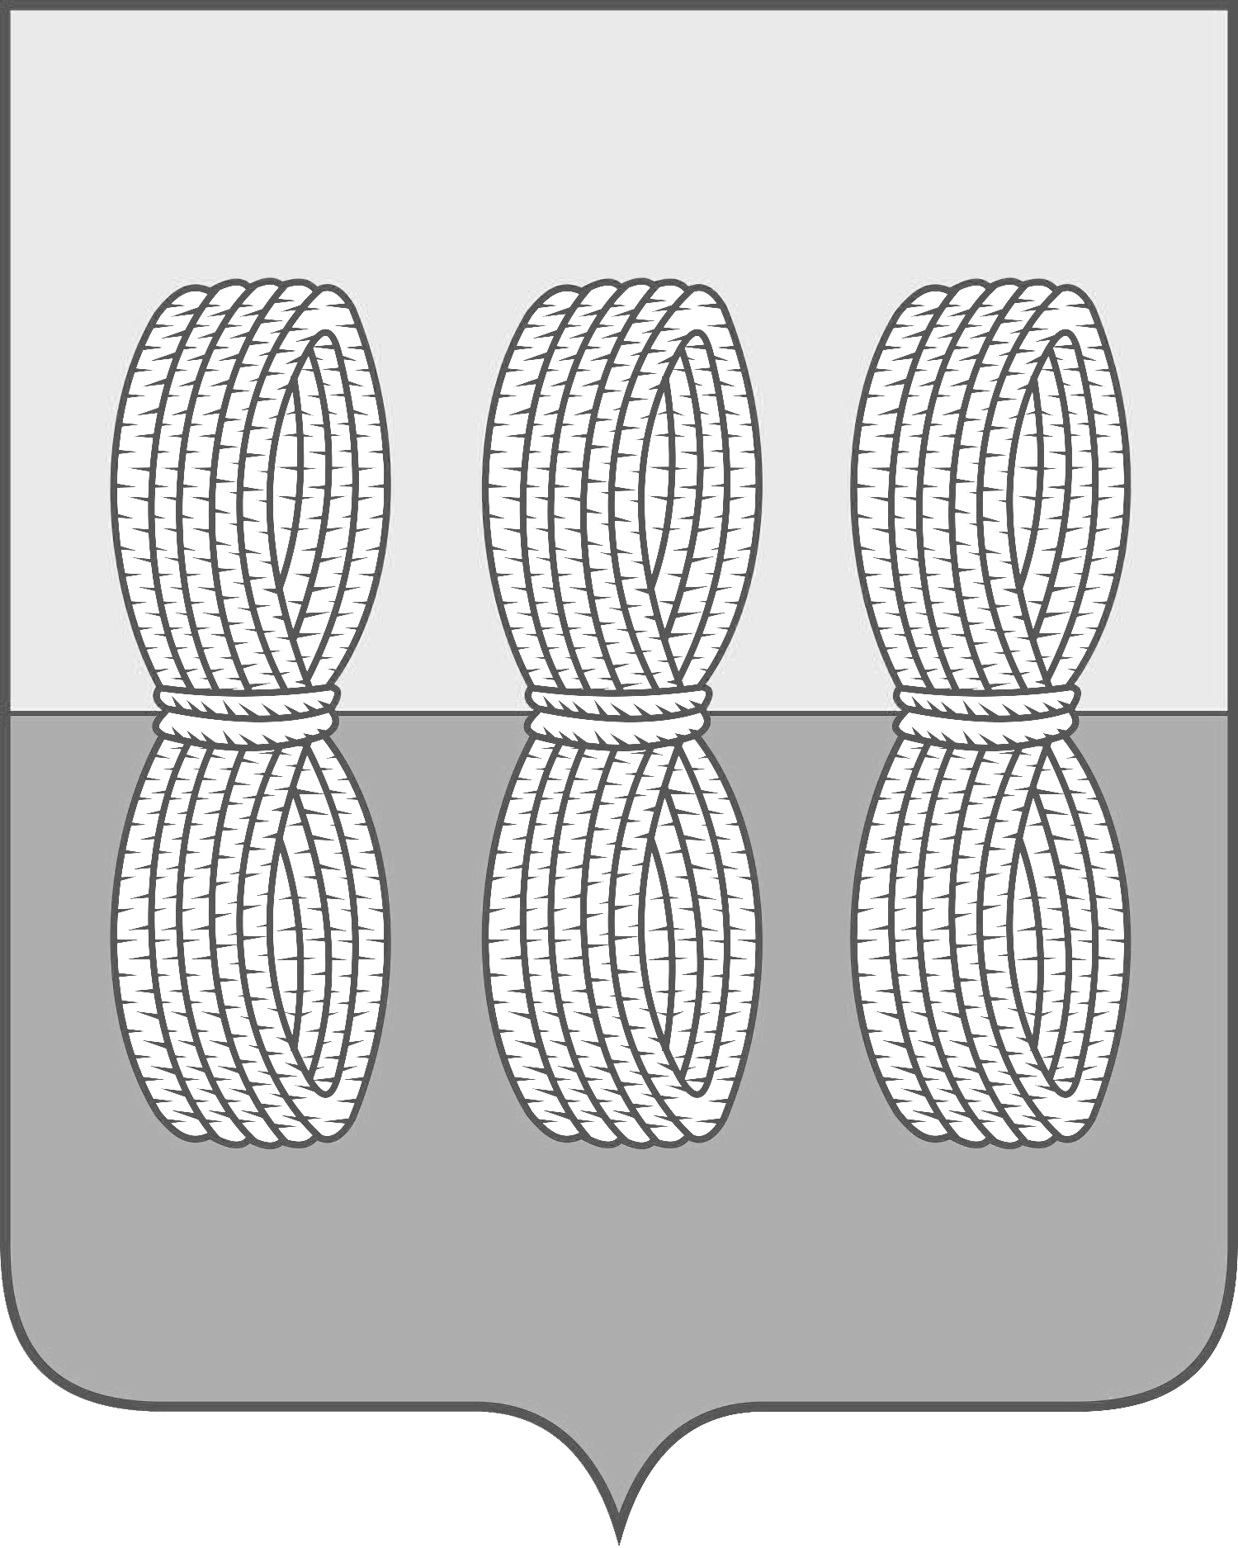
Собрание депутатов Новоржевского муниципального округа

РЕШЕНИЕ № 1

от 28 ноября 2023 года
(принято на 6 очередной сессии
первого созыва)
г. Новоржев

О досрочном прекращении полномочий
депутата Собрания депутатов
Новоржевского муниципального округа
Мацедонской А.В.

В соответствии с пунктом 2 части 10 статьи 40 ФЗ от 06.10.2003 № 131-ФЗ «Об общих принципах организации местного самоуправления в Российской Федерации», пунктом 2 части 7 статьи 28 Устава Новоржевского муниципального округа и на основании личного заявления депутата Собрания депутатов Новоржевского муниципального округа Мацедонской Анны Владимировны от 10 ноября 2023 года (вх. №28 от 10.11.2023), Собрание депутатов Новоржевского муниципального округа РЕШИЛО:
1. Прекратить досрочно полномочия депутата Собрания депутатов Новоржевского муниципального округа Мацедонской Анны Владимировны 09 ноября 2023 года в связи с отставкой по собственному желанию.
2. Настоящее решение вступает в силу с момента его подписания.
3. Разместить настоящее решение на официальном сайте Администрации Новоржевского района в информационно-телекоммуникационной сети «Интернет».

Председатель Собрания депутатов
Новоржевского муниципального округа В.А. Меркулова

